CareSet Procedure

V0.12 FR

Spécifications métier et fonctionnelles

Gestion documentaire

Distribution

Version | Date | Distribué vers | But

Documents associés

Réf | Nom du document | Langue | Version | Auteur
1 | Introduction BSS | FR | V01 | BeSafeShare-team

Historique des changements

Version | Date | Description modifications | Raisons
0.9 | 13/05/2025 | Intégration de remarques du projet
0.12 | 14/10/2025 | Feedback incorporated after workshop

Contents
Introduction 5
Conseil au lecteur 5
CareSet «Medical Procedure» 5
Définition “Medical Procedure” 5
Scope CareSet “MedicalProcedure” 5
CareSet « Medical Procedure ». 8
Modèle conceptuel 8
Modèle logique 9
Eléments 9
ValueSets 13
VS_Procedure_Category 13
VS_Procedure_UsedDevice 14
VS_Procedure_Status 14
VS_Procedure_code 15
VS_Procedure_reason 15
VS _BodySite 19
VS_Bodylaterality 20
VS_TopographicalBodySite 20
VS_Procedure_Result 21
VS_Procedure_SurgicalApproach 21
Règles de gestion 23
Principes de base concernant les dates. 23
RecordedDate 23
Referenced Objects 23
Plan de soins (careplan) 23
Demande de service (ServiceRequest) 23
Problem (Complication) 24
Spécimen (Focus) 24
Localisation (Location) 24
Monitoring Device (Device) 24
Implant-prothèse (Device) 24
Eléments 24
Identifier 24
Patient 25
Recorder 25
Code 26
Bodylaterality 26
Correlation : Bodylocation et Bodylaterality 27
ProcedureReason 27
Une procedure = une record 28
Une source - multiple codes SNOMED 28
Business cases 30
Case 1 30
Case 2 30

Introduction
Cette version est un premier draft pour permettre une première implémentation du Careset de base qui en résultera en attendant une version plus aboutie qui sera publiée suivant le processus de gouvernance.

Conseil au lecteur
Ce document est le résultat de l'application de la méthodologie et de la planification du programme Be-SafeShare au domaine où le(s) CareSet(s) discuté(s) ici avec le(s) ValueSet(s) indiqué(s), sous réserve du respect des règles de gestion énoncées, apporte(nt) une valeur ajoutée.

Nous recommandons vivement, surtout lorsque vous lisez une spécification CareSet pour la première fois, de vous familiariser avec le programme Be-SafeShare, son approche et les concepts utilisés. À cette fin, un document d'introduction a été rédigé par l'équipe de Be-SafeShare, qui sert de base à cette spécification et à toutes les autres spécifications CareSet. Voir "Documents associés » — réf. 1.

CareSet «Medical Procedure»

Définition “Medical Procedure”

Un acte médical réalisé ou ayant été réalisé chez ou pour un patient dans le but d’évaluer, d’améliorer, de maintenir, de promouvoir ou de modifier la santé, le fonctionnement ou l’état de santé. (Source : ICHI-OMS)

Cela peut inclure une intervention physique sur un patient, comme une opération, ou une intervention moins invasive, telle que des soins de longue durée, des soins à domicile ou des séances de kinésithérapie.

Contexte
Cette CareSet décrit le profile de base belge pour l’enregistrement et l’échange des procédures cliniques effectuées. Elle constitue la base belge générique pour les actes médicaux réalisés chez ou pour un patient, quel que soit le domaine ou la discipline concernée (chirurgical, diagnostique, infirmier, …).

La CareSet permet un échange sécurisé et standardisé des données relatives aux procédures entre les acteurs de soins via l’infrastructure nationale eHealth, telle que les Hubs & Vaults.
Elle garantit ainsi que les procédures médicales puissent être partagées, stockées et consultées de manière traçable et réutilisable dans le cadre d’une prise en charge intégrée des patients.

Scope CareSet “MedicalProcedure”

Seules les procédures cliniques déjà effectuées ou en cours d’exécution sont incluses dans le périmètre. Par « clinique », on entend :

- Les soins visant à améliorer l’état de santé physique du patient
- Les actes à visée diagnostique ou thérapeutique
- Les interventions médicales effectuées par un professionnel de santé reconnu

Il appartient au prestataire de soins de déterminer quelles procédures sont cliniquement pertinentes à enregistrer dans le CareSet. Voici quelques exemples de procédures cliniques. Cette énumération n’est pas exhaustive :

Toutes les procédures cliniques résultant de prescriptions de renvoi. Il peut s’agir de prescriptions de renvoi vers d’autres médecins ou infirmiers. Par exemple : prescription de renvoi vers un kinésithérapeute.

- Procédures chirurgicales : interventions réalisées par une opération pour traiter une affection, souvent invasives et effectuées en salle d’opération. Par Exemple : appendicectomie, pontage coronarien, pose d’implants, …

- Procédures diagnostiques : actes effectués afin d’établir un diagnostic ou de recueillir des informations médicales sur l’état du patient. Elles peuvent être invasives ou non invasives. Par exemple : coloscopie, biopsie, scanner, …

- Physiothérapie (kinésithérapie) : vise à rétablir, renforcer et améliorer la fonction motrice après des blessures, des interventions chirurgicales ou en cas d’affections chroniques. Par exemple : rééducation après une opération du genou ou de la hanche, traitement de blessures sportives, ...

- Procédures chiropratiques : techniques manuelles appliquées par un chiropracteur pour mobiliser les articulations, en particulier de la colonne vertébrale. Exemple : manipulation des vertèbres lombaires en cas de lombalgie.

- Procédures infirmières : actes cliniques réalisés par des infirmiers dans les soins quotidiens. Par Exemple : soins de plaies et changement de pansement, cathétérisme (vésical ou ligne centrale), pose d’une perfusion, administration d’un vaccin.

- Procédures obstétricales : actes réalisés pour accompagner ou compléter un accouchement.

- Procédures thérapeutiques : un traitement médical ou paramédical visant à rétablir, soulager ou améliorer la santé du patient. Par exemple : physiothérapie, rééducation, chimiothérapie ou soins podologiques.

- Procédures diététiques : traitements effectués par un diététicien avec un impact médical direct, comme la thérapie diététique pour le diabète, la nutrition entérale ou l’adaptation alimentaire en cas de dénutrition.

…

Les éléments/procédures suivants ne sont pas inclus dans le périmètre de ce CareSet :

- Procédures psychiatriques : traitements visant les troubles psychiques dirigés par un psychiatre. Exemple : thérapie cognitivo-comportementale, …

- Procédures de service social : activité de soutien en dehors des soins strictement médicaux, telle que l’accueil de jour, le transport non urgent ou l’adaptation du logement, visant à promouvoir le bien-être et le fonctionnement du patient.

- Counseling : accompagnement psychosocial assuré par ex. un psychologue, un conseiller ou un assistant social. Exemple : séances individuelles, thérapie familiale ou de couple, accompagnement du deuil, entretien motivationnel en cas de problématique de dépendance, restructuration cognitive.

- Éducation/formation : information ou entraînement assuré par ex. un médecin, un infirmier ou un psychologue afin d’accroître les connaissances et les compétences. Exemple : explications sur un traitement, conseils de mode de vie, techniques d’autosoins.

- Un acte d’observation (prise de paramètres, etc. – cela relève du CareSet Observation).

- Procédures à réaliser – celles-ci impliquent une planification.

- Le CareSet « Medical Procedure » n’est pas utilisé pour planifier une opération ou une séance avec un professionnel de santé.

CareSet « Medical Procedure ».

Modèle conceptuel
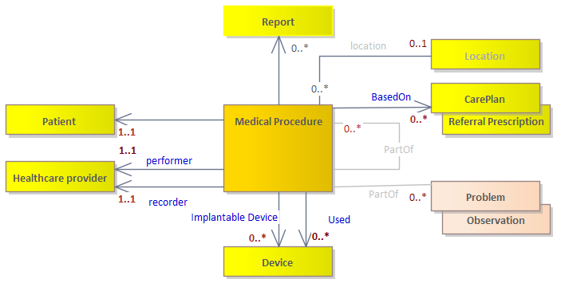

Modèle logique
Pour tous les diagrammes de modèle logique et tous les tableaux d’éléments qui suivent, on applique :
Légende
Les objets en police vert sont optionnels.
Les objets en police rouge sont obligatoires.
Les objets sur un fond gris sont inclus par référence vers d’autres CareSets.
Les objets sur un fond bleu son inclus par valeur comme attribut du CareSet étudié.
Les objets sur un fond orange ne sont pas utilisés dans le contexte étudié.
Les textes en « highlight » sont encore à discutés.

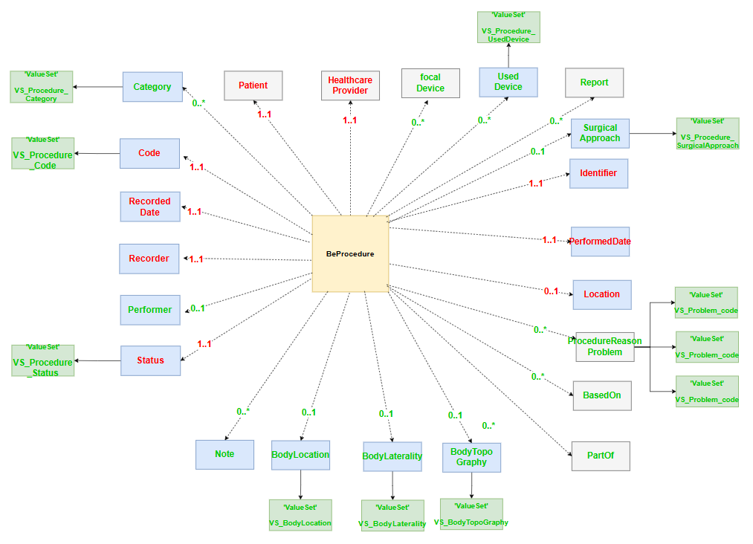

Eléments

Item | Card. | Description | FIHR
UniqueIdentifier | 1.. * | Identifiant unique de la procédure.  Par exemple : un identifiant unique attribué à une procédure par un système logiciel interne de l’hôpital. | Identifier
RecordedDate | 1 .. 1 | Date de la dernière modification d’enregistrement de la procédure. | BE Extension (date)
PerformedDate | 1 .. 1 | Date ou période à laquelle la procédure a effectivement été réalisée.  Par exemple : la date d’une opération ou la période pendant laquelle un traitement a été effectué. | Performed[x]
Patient | 1 .. 1 | Il s’agit du code d’identification unique du patient. Cela comprend :  - Le Numéro d’identification de la Sécurité sociale (NISS) du patient, correspondant généralement au numéro de registre national.  - Dans certains cas, un autre code d’identification unique peut être autorisé, tel que le numéro BIS ou simplement le nom et la date de naissance (voir règles métiers). | Subject
Recorder | 1 .. 1 | Identifie la personne, l’organisation ou le dispositif ayant saisi l’observation :  - Pour un prestataire de soins, il s’agit du Numéro d’identification de la Sécurité sociale (NISS) du professionnel, correspondant généralement au numéro de registre national.  - Pour une organisation, le numéro de la Banque Carrefour de la Sécurité Sociale (BCSS) est utilisé.  - Pour un dispositif médical, utiliser le numéro d’identification unique du dispositif.  Dans des cas exceptionnels, un autre numéro d’identification unique peut être autorisé. | Recorder  Extension belge (?)
Performer | 0..1 | Identifie la personne ayant exécuté la procédure :  - Pour un prestataire de soins, il s’agit du Numéro d’identification de la Sécurité sociale (NISS) du professionnel, correspondant généralement au numéro de registre national.  - Pour une organisation, le numéro de la Banque Carrefour de la Sécurité Sociale (BCSS) est utilisé.  - Pour un dispositif médical, utiliser le numéro d’identification unique du dispositif.  Dans des cas exceptionnels, un autre numéro d’identification unique peut être autorisé. | Performer
Reference to CarePlan/referralPrescription | 0..* | Référence au CarePlan et/ou à la Prescription de renvoi (ReferralPrescription).  Par exemple : une séance de kinésithérapie effectuée sur prescription du médecin généraliste. | BasedOn
Part of event | 0..* | Partie de l’événement auquel il est fait référence : procédure, observation (symptômes) ou problème (maladie).  Par exemple : Prélèvement sanguin (procédure) fait partie de l’observation diagnostique (Observation). | partOf
Category | 0..* | Type ou nature de la procédure.  Par exemple : procédures chirurgicales, psychiatriques ou chiropratiques, …  See VS_Procedure_category | Category
Implanted or manipulated Device | 0..* | Un dispositif implanté, retiré ou autrement manipulé chez un patient (comme la calibration, le remplacement de la batterie ou l’ajustement d’une prothèse). Le dispositif constitue un élément central de la procédure.  Par exemple : implantation d’un stimulateur cardiaque. | FocalDevice (used)
Used device or material | 0..* | Dispositifs ou matériels utilisés temporairement au cours de la procédure.  Par exemple : robot chirurgical, imagerie peropératoire, neuronavigation.  Cela inclut aussi des substances par exemple des gels.  Les petits instruments standard tels que les scalpels et les seringues ne sont pas enregistrés.  Voir VS_Procedure_UsedCode | Used R5 (version extension)
Location | 0..1 | Référence au lieu d’exécution de la procédure.(Exemple : Cabinet du prestataire de soins, Domicile du patient, Hôpital, Ambulatoire, autre) | Location
Status | 1..1 | Statut procedure (not done, stopped, completed, entered in error).  (Hors scope: not done, suppose une planification)  BR: Completed par default.  See VS_Procedure_Status | Status
Code | 1..1 | Identification de la procédure.(Concept SNOMED-CT Procedure)  See VS_Procedure_Code | Code
Reason of the procedure. | 0..* | Raison pour laquelle la procédure est effectuée.  Par exemple : amputation après un accident, jambe fracturée, …  Cet élément peut contenir, dans FHIR, à la fois un code, une référence ou les deux. (Voir également les Business Rules)  VS_Problem_Code  VS_Observation_Code  VS_Procedure_Code | Reason R5 (version extension)
BodyLocation | 0..1 | indique l’endroit du corps du patient où la maladie est active si cette précision n’est pas contenue dans le code  VS_Procedure_ BodyLocation | BodySite
BodyLaterality | 0..1 | précise la latéralité du corps où la maladie est active si cette précision n’est pas contenue dans le code (à droite, à gauche, les deux)  VS_Procedure_ BodyLaterality | BE Extension
BodyTopoGraphy | 0..1 | Décrit la localisation ou la position relative d’une procédure sur le corps, telle que supérieure/inférieure, médiale/latérale ou interne/externe.  VS_Procedure_Bodytopography
Result | 0..1 | Résultat de l’exécution de la procédure.  Exemple: Succès partiel, Succès, Sans succès.  VS_Procedure_Result | Outcome
Report | 0..* | Tout rapport résultant de la procédure.TO BE DISCUSSED  (En version 1 document annexé (pdf, URL, jpg …). Dans le futur éventuellement référence vers un diagnostic Report ou autre) | Report
Note | 0..* | Informations complémentaires sur la procédure. | Note
Surgical approach | 0..* | Indique par quelle voie anatomique ou selon quelle technique la procédure a été réalisée.  Par exemple : laparoscopique, endoscopique, percutanée, …  VS_Procedure_SurgicalApproach | approachBodySite (Extension)

ValueSets
Liste des différentes Values Sets et de leur contenu utilisé pour l’enregistrement d’une procédure.

Element | Naam ValueSet
Category | VS_Procedure_Category
Used Device | VS_Procedure_UsedCode
Status | VS_Procedure_Status
Code | VS_Procedure_Code
Reason | VS_Problem_Code // VS_Observation _Code// VS_Procedure_Code
BodyLaterality | VS_BodyLaterality
BodyLocation | VS_BodySite
BodyTopography | VS_BodyTopography
Result | VS_Procedure_Result
Surgical approach | VS_Procedure_SurgicalApproach

VS_Procedure_Category

Cette ValueSet utilise la ValueSet FHIR existante (voir ci-dessous). Les catégories qui ne relèvent pas du champ d’application de ce CareSet sont supprimées de la ValueSet. Attention : seul un sous-ensemble de cette value set est présenté ici. D’autres codes sont également autorisés.

Valueset-procedure-category - FHIR v4.0.1

Code | Definition | EN | FR | NL
24642003 | medical treatment or service in mental health care by a psychiatrist. | Psychiatry procedure or service | Procédure/service de psychiatrie | Psychiatrische procedure/dienst
409063005 | Psychosocial procedure that involves listening, reflecting, etc. to facilitate recognition of course of action / solution. Eg. A dietician who gives counsel on how to loose weight. | Counseling | Conseils | Begeleiding
409073007 | Procedure that is synonymous with those activities such as teaching, demonstration, instruction, explanation, and advice that aim to increase knowledge and skills, change behaviours, assist coping and increase adherence to treatment. | Education | Éducation | Opleiding
387713003 | intervention that structurally alters the body (e.g., cutting, suturing, removal). | Surgical procedure (procedure) | Intervention chirurgicale | Chirurgische ingreep
103693007 | An observation, by some objective method, of amount, number, quantity, size, level, extent, or magnitude, resulting in an ordinal or quantitative value | Diagnostic procedure | Procédure diagnostique | Diagnostische procedure
46947000 | manipulation of spine or joints by a chiropractor. | Chiropractic manipulation | Manipulation chiropratique | Chiropractische manipulatie
410606002 | Social service procedure: actions provided by social services to support people with social or practical needs, such as housing assistance, financial aid, family support, or access to community resources. | Social service procedure (procedure) | Procédure du service social | Procedure sociale dienst

VS_Procedure_UsedCode

Cette ValueSet décrit les codes possibles pouvant être utilisés pour définir les dispositifs utilisés lors d’une procédure. Cette ValueSet est composée des codes parents Device (49062001) et Substance (105590001).

Code (SNOMED) | En | FR | NL
468281001 | Electrocardiographic monitor | Moniteur électrocardiographique | Elektrocardiografische monitor
387480006 | Lidocaine | Lidocaine | Lidocaïne
…

VS_Procedure_Status

Les codes SNOMED du tableau correspondent à ceux de HL7.

Valueset-event-status - FHIR v4.0.1

Code | EN | FR | NL
stopped | Stopped | Arrêtée | Gestopt
completed | Completed | Achevée | Voltooid
entered in error | Entered in error | Introduite par erreur | Foutieve ingave
Unknown | Unknown | Inconnu | Onbekend
preparation  hors scope (plannif) | Preparation | Preparation | The core event has not started yet, but some staging activities have begun (e.g. surgical suite preparation). Preparation stages may be tracked for billing purposes.
in-progress | In Progress | In Progress | The event is currently occurring.
not-done  seulement les MP executé | Not Done | Not Done | The event was terminated prior to any activity beyond preparation. I.e. The 'main' activity has not yet begun. The boundary between preparatory and the 'main' activity is context-specific.
on-hold | On Hold | On Hold | The event has been temporarily stopped but is expected to resume in the future.

VS_Procedure_code

Ce ValueSet est constitué des codes SNOMED sous-jacents du parent <<71388002 (Procédure). Comme il s’agit de milliers de codes, seul un échantillon est présenté.

Code | EN | FR | NL
767002 | White blood cell count (lab analysis) | Comptage des globules blancs (analyse labo) | Telling van het aantal witte bloedcellen (labo-analyse)
306005 | Echography of kidney | Echographie du rein | Echografie van de nier
642006 | Cerebral thermography | Thermographie cérébrale | Cerebrale thermografie
…

VS_Procedure_reason

Cette ValueSet est composée de ValueSet_Procedure_Code, ValueSet_Observation_Code et ValueSet_Problem_Code.

VS_Observation_Code

Cette ValueSet comprend les codes pour les “signes vitaux” (voir tableau), ainsi que les codes possibles pour les symptômes et les observations cliniques. Chaque élément de la ValueSet est détaillé ci-dessous :

Signes vitaux :

Cette ValueSet ‘Code’ comprend notamment les codes d’observation pour la mesure des paramètres vitaux. Les codes sont basés sur la ValueSet officielle FHIR observation-vitalsigns et utilisent LOINC comme système de codage. Le dernier code du tableau – acidité du sang – a été ajouté en complément.

Observation-vitalsigns - FHIR v4.0.1

Code | Definition | EN | Naam Fr | Naam NL
8480-6 | The pressure in the arteries when the heart beats (systolic phase) | Systolic blood pressure | Pression artérielle systolique | Systolische bloeddruk
8462-4 | The pressure in the arteries when the heart rests between beats (diastolic phase) | Diastolic blood pressure | Pression artérielle diastolique | Diastolische bloeddruk
8867-4 | Number of heart beats per minute | Heart rate | Fréquence cardiaque | Hartslag
8310-5 | The body's internal temperature | Body temperature | Température corporelle | Lichaamstemperatuur
59408-5 | Percentage of oxygen-saturated hemoglobin in the blood measured by pulse oximetry | Oxygen saturation by Pulse oximetry | Saturation en oxygène | Zuurstofsaturatie
85354-9 | Measurement of both systolic and diastolic blood pressure | Blood pressure systolic and diastolic | Pression artérielle systolique et diastolique | Bloeddruk systolisch en diastolisch
39156-5 | A measure of body fat based on height and weight | Body mass index | Indice de masse corporelle | Body mass index
29463-7 | The person's weight | Body weight | Poids corporel | Lichaamsgewicht
9843-4 | The distance around the largest part of the head | Head circumference | Circonférence crânienne | Hoofdomtrek
8302-2 | The person's standing height | Body height | Taille | Lichaamslengte
2708-6 | Percentage of oxygen-saturated hemoglobin in the blood | Oxygen saturation | Saturation en oxygène | Zuurstofsaturatie
9279-1 | Number of breaths taken per minute | Respiratory Rate | Fréquence respiratoire | Ademhalingsfrequentie
85353-1 | A group of measurements related to vital signs | Vital Signs Panel | Panneau des signes vitaux | Vitale parameters paneel
11558-4 | The acidity or alkalinity (pH) of the blood, reflecting the balance of acids and bases and an important indicator of metabolic and respiratory function. | pH Blood | pH sanguin | Bloed pH

Symptômes et observations cliniques :

Cette ValueSet comprend également les codes permettant d’identifier les symptômes ou les observations cliniques. Attention : les codes pour les symptômes et les observations cliniques sont identiques.

Cette ValueSet contient les méthodes possibles permettant d’identifier ou d’évaluer les symptômes chez un patient. Elle inclut tous les concepts relevant du code SNOMED << 363788007 | Clinical history/examination observable (observable entity) | >>. Un exemple en est << 249228009 | Score d’Apgar total (entité observable) | >>, une évaluation clinique de l’état d’un nouveau-né basée sur la fréquence cardiaque, la respiration, le tonus musculaire, la réactivité aux stimuli et la coloration de la peau, avec un score total de 0 à 10.

Seuls quelques concepts SNOMED pertinents sont présentés ci-dessous, et non l’ensemble de la ValueSet, car celle-ci est trop volumineuse.

Code | EN | FR | NL
247331000 | Ear sensations | Sensation(s) auriculaire(s) | Oorsuizen
249228009 | Total Apgar Score | Apgar Score totale | Apgar Score totaal
… | APGAR Score 1’ | Score Apgar 1’ | Apgar score 1’

VS_Problem_Code

La ValueSet Problem_Code comprend tous les codes SNOMED CT du type « disorder », complétés par la liste complète des exceptions mentionnées ci-dessous.

Code | EN | FR | NL
714628002 | Prediabetes (finding) | Prédiabète | Prediabetes
225723003 | Decreased sexual function (finding)| | diminution de la fonction sexuelle | verminderd seksueel functioneren
73744004 | Hypersexuality state (finding) | état d'hypersexualité | staat van hyperseksualiteit
407377005 | Female-to-male transsexual (finding) | personne transsexuelle du sexe féminin à masculin | vrouw-naar-man-transseksueel
714189008 | Female to male transsexual person on hormone therapy (finding) | personne transsexuelle du sexe féminin à masculin sous traitement hormonal | vrouw-naar-man-transseksueel met hormoontherapie
407379008 | Surgically transgendered transsexual, female-to-male (finding) | personne transgenre ayant bénéficié d'une opération d'affirmation de genre, féminin vers masculin | transseksueel die operatieve geslachtsverandering van vrouw naar man heeft ondergaan
407376001 | Male-to-female transsexual (finding) | personne transsexuelle masculin vers féminin | man-naar-vrouw-transseksueel
407378000 | Surgically transgendered transsexual, male-to-female (finding) | personne transgenre ayant bénéficié d'une chirurgie d'affirmation de genre, masculin vers féminin | transseksueel die chirurgische geslachtsverandering van man naar vrouw heeft ondergaan
714186001 | Male to female transsexual person on hormone therapy (finding) | personne transsexuelle masculin vers féminin sous traitement hormonal | man-naar-vrouw-transseksueel met hormoontherapie
33791000087105 | Identifies as nonbinary gender (finding) | identité de genre non binaire | identificeert zich als non-binair
813001 | Ankle instability (finding) | instabilité d'une cheville | instabiliteit van enkel
299015005 | Wrist joint unstable (finding) | articulation du poignet instable | instabiliteit van polsgewricht
298854003 | Shoulder joint unstable (finding) | instabilité de l'articulation d'une épaule | schoudergewricht onstabiel
441520002 | Carrier of cystic fibrosis gene mutation (finding) | porteur d'une mutation du gène responsable de la fibrose kystique | drager van genmutatie voor cystische fibrose
22220005 | Genuine stress incontinence (finding) | incontinence urinaire d'effort authentique | stress-incontinentie
87557004 | Urge incontinence of urine (finding) | incontinence urinaire impérieuse | urge-incontinentie voor urine
397878005 | Overflow incontinence of urine (finding) | incontinence urinaire par regorgement | overloopincontinentie van urine
8009008 | Nocturnal enuresis | énurésie nocturne | enuresis nocturna
90987003 | Reflex incontinence of urine (finding) | incontinence urinaire réflexe | Reflexincontinentie
76114004 | Decreased renal function (finding) | diminution de la fonction rénale | verminderde nierfunctie
61373006 | Bacteriuria (finding) | Bactériurie | Bacteriurie
4800001 | Pyuria (finding) | Pyurie | pyurie
34436003 | Blood in urine (finding) | sang dans l'urine | bloed in urine
32482005 | Orthostatic proteinuria (finding) | protéinurie orthostatique | orthostatische proteïnurie
7689009 | Reading seizure (finding) | convulsion induite par la lecture | insult bij lezen
427972000 | Pudendal neuralgia (finding) | névralgie pudendale | pudendale neuralgie
447739003 | Mega cisterna magna (finding) | grande citerne élargie | mega cisterna magna
248342006 | Underweight (finding) | insuffisance pondérale | Ondergewicht
162863004 | Body mass index 25-29 - overweight (finding) | indice de masse corporelle de 25 à 29 – surpoids | overgewicht, BMI 25-29
162864005 | Body mass index 30+ - obesity (finding) | indice de masse corporelle égal ou supérieur à 30 – obésité | obesitas, BMI > 30
237783006 | Mass of adrenal gland (finding) | masse surrénale | massa in bijnier
279926005 | Fear of needles (finding) | peur des aiguilles | prikangst

VS _BodySite

ValueSet transversal : ce ValueSet est basé sur le concept SNOMED << 442083009 : localisation anatomique ou acquise du corps et inclut tous les codes sous-jacents. Comme il s’agit d’une liste très étendue contenant des milliers de localisations anatomiques, seuls quelques exemples sont présentés ci-dessous.

Code | Definition | FR | NL
31640002 | OCCIPITAL BONE STRUCTURE | Arrière de la tête | Afterhoofdsgebied
789699009 | STRUCTURE OF OCCIPITAL CONDYLE | Structure du condyle occipital | Structuur van de condylus occipitalis
78277001 | TEMPORAL LOBE STRUCTURE | Lobe temporal | Temporaalkwab
…

VS_Bodylaterality

ValueSet transversal. ValueSet codé en SNOMED-CT.

Code | Definition | FF | NL
24028007 | Right | Droit | Rechts
7771000 | Left | Gauche | Links
51440002 | Right and left | Droit et gauche | Beide zijden

VS_TopographicalBodySite

Ce ValueSet décrit les localisations topographiques possibles sur le corps auxquelles une observation peut se rapporter (p. ex. supérieure, inférieure, médiale, latérale). Le symbole << signifie que tous les concepts sous-jacents (children) du code SNOMED indiqué peuvent également être utilisés comme valeurs valides. Les concepts enfants sont représentés avec un fond bleu.

Code (SNOMED) | EN | FR | NL
261183002 | Upper (qualifier value) | Supérieur | Hoger gelegen, bovenste
261122009 | Lower (qualifier value) | Inférieur | Onderste, lager gelegen
255561001 | Medial (qualifier value) | Médial | Mediaal
<<49370004 | Lateral (qualifier value) | Latéral | Lateraal
261129000 | Mediolateral | Médiolatéral | Mediolateraal
90069004 | Posterolateral | Postérolatéral | Posterolateraal
49370004 | Lateral | Latéral | Lateraal
37197008 | Anterolateral | Antérolatéral | Anterolateraal
264217000 | Superior | Supérieur | Superieur
261089000 | Inferior | Inférieur | Inferieur
<<255551008 | Posterior / Back | Postérieur, dorsal | Aan achterzijde van, posterieur, posterior
264153007 | Posterior pole | Pôle postérieur | Achterpool
255551008 | Posterior | Postérieur | Achterzijde
<<255549009 | Anterior / Front | Antérieur | Anterior / Ventraal
261184008 | Upper anterior | Antérieur supérieur | Bovenste voorzijde
261123004 | Lower anterior | Antérieur inférieur | Onderste voorzijde
255549009 | Anterior | Antérieur | Voorzijde
351726001 | Below | En-dessous | Onder
352730000 | Above | Au-dessus | Boven
260521003 | Internal | Interne | Interne
261074009 | External | Externe | Externe

VS_Procedure_Result

Les codes SNOMED du tableau correspondent à ceux de HL7
Code | EN | FR | NL
385669000 | Successful | Avec succès | Met succes
385671000 | Unsuccessful | Sans succès | Zonder ucces
385670000 | Partially successful | Avec succès partiel | Gedeeltelijk succes

Valueset-procedure-outcome - FHIR v4.0.1

VS_Procedure_SurgicalApproach

Cette ValueSet est composée des « enfants » de procedural approach (103379005).
Quelques exemples sont donnés ci-dessous ; la liste n’est donc pas exhaustive.

Code | EN | FR | NL
103388001 | Percutaneous approach | Approche percutanée | Percutane benadering
57257006 | Transurethral approach | Approche transurétrale | Transurethrale benadering
…

Règles de gestion

Principes de base concernant les dates.

- L’utilisation d’une date incomplète
  - N’est pas acceptable lorsque la date complète est accessible.
  - Vaut mieux qu’une fausse date.
  - Cela se peut, si l’évènement est dans le passé.
Par ex. : historique : un patient se rappelle avoir été vacciné en avril.
- Lors d’une date incomplète, suivez la règle FHIR:
A date, date-time or partial date (e.g. just year or year + month) as used in human communication. The format is YYYY, YYYY-MM, YYYY-MM-DD or YYYY-MM-DDThh:mm:ss+zz:zz

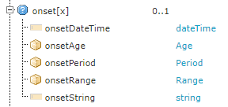

RecordedDate
Date de l’encodage de l’information. Cette date permettra de reconstituer l’historique s’il y a des mises à jour sur cette information.

Mais, pensez à un lien avec les encodages précédents correspondant à la même volonté.

RecordDate (date d’enregistrement de l’information) doit toujours être une date complète.
- La date de saisie des données dans le DPI ne peut jamais être incomplète.

Referenced Objects

Plan de soins (careplan)

Il s’agit de la référence au plan de soins mis en place pour gérer un problème (référence based on)

Demande de service (ServiceRequest)

Il s’agit de la référence à la demande de service lorsque la procédure doit être exécutée par un prestataire de soins qui n’est pas le médecin lui-même (référence based on). Il peut s’agir d’une demande à une infirmière, un bureau d’infirmières (Croix Jaune et blanche), un kinésithérapeute , ...

Problem (Complication)

Cette relation n’est pas exploitée. Concrètement, dans le cas d’une procédure avec complications, il y a lieu de créer le problème adéquat (qui pourrait donner lieu à un autre plan de soins) et de référencer la procédure comme étant la cause de ce problème (via Problem.ConditionDueTo). On ne gère donc pas de double référencement. Si on souhaite connaitre les complications d’une procédure, il suffit d’y adjointe les problèmes qui ont cette procédure comme « ConditionDueTo ».

Spécimen (Focus)

Il s’agit de la référence de l’échantillon qui est soit l’objet de la procédure (analyse labo), soit le résultat d’une procédure (prélèvement de sang, tissu, ...). Dans le cas de prélèvement, cette référence pourrait être le « barrecode » que le prestataire de soins réalisant le prélèvement (médecin, infirmier à domicile, p. ex) colle sur l’échantillon.

Localisation (Location)

Endroit où s’exécute la procédure. Ce sera une adresse, éventuellement complétée d’une localisation (salle de soins, bloc opératoire).

Eléments

Identifier

Identifiant unique de la procédure (généré par un générateur d’identifiants :(Global Unique Identifier - GUID).

Patient

Le code d’identification unique du patient. L’identifiant unique doit être le numéro de registre national ou le numéro BIS.

Dans les situations suivantes, un numéro BIS est requis :
- Touristes : Dans la plupart des cas, les touristes (de l’UE ou hors UE) qui n’ont jamais eu de contact avec une organisation de sécurité sociale belge doivent obtenir un numéro BIS afin de pouvoir être identifiés.

- Migrants non enregistrés : Un « migrant non enregistré » est une personne qui arrive en Belgique, souvent temporairement, et qui n’a pas introduit de demande auprès de Fedasil et/ou n’est pas enregistrée auprès de l’Office des étrangers. Dans ce cas, un numéro BIS doit être attribué pour pouvoir fournir des soins (sauf si un CPAS ou une autre organisation de sécurité sociale a déjà attribué un BIS).

- Sans-abri : Il peut arriver qu’une personne sans-abri réside en Belgique sans nationalité belge. De plus, un sans-abri — belge ou non-belge, né en Belgique ou ailleurs — a pu avoir par le passé un numéro de registre national mais en avoir été radié. En l’absence de numéro de registre national, un numéro BIS est attribué afin de garantir l’accès aux soins.

- Mineurs étrangers non accompagnés : En raison des mouvements migratoires, des mineurs non accompagnés peuvent être présents dans le pays. S’ils ne sont pas encore enregistrés auprès de l’Aide à la jeunesse (ou d’un service similaire), un numéro BIS doit leur être attribué lorsqu’ils sont pris en charge.

- Détenus : Les détenus disposent généralement d’un numéro de registre national, ou d’un numéro BIS si ce numéro fait défaut.

- Travailleurs frontaliers ou saisonniers : Ces personnes disposent le plus souvent déjà d’un numéro BIS, attribué par leur employeur, une commune ou la Banque Carrefour de la Sécurité Sociale (BCSS/KSZ).

- Diplomates étrangers : Bien que les diplomates résidant en Belgique disposent souvent déjà d’un numéro BIS, il est également possible qu’ils n’en aient pas encore. Dans ce cas, un BIS peut être attribué.

- Fonctionnaires européens ou internationaux : Même situation que ci-dessus.

Recorder

Le “recorder” est la personne responsable du contenu de l’enregistrement. Il ne s’agit pas nécessairement de la personne qui saisit ou code effectivement les données. Cette information est obligatoire. Exemples :

- Si une secrétaire encode les données au nom d’un médecin généraliste, le numéro de registre national (ou le numéro BIS) du médecin doit être mentionné comme recorder.
- Dans un centre de vaccination, le recorder est généralement le coordinateur du centre.

L’identification unique du recorder se fait via le numéro de registre national (NISS) ou, le cas échéant, un numéro BIS.
En outre, des données complémentaires peuvent être ajoutées de manière optionnelle, telles que :
- Numéro INAMI
- Nom et prénom
- Rôle (p. ex. médecin, coordinateur, infirmier/infirmière)
- Organisation

L’ajout de ces informations complémentaires n’est pas obligatoire, mais est fortement recommandé pour plus de clarté et de traçabilité.

Code

Les valeurs possibles de Procedure.code peuvent être restreintes en fonction de la catégorie sélectionnée (Procedure.category). Si une catégorie est choisie, le système affiche uniquement les codes cliniquement pertinents provenant de la ValueSet correspondante (par exemple, pour la chirurgie, seuls les codes chirurgicaux sont affichés).
Lorsqu’aucune catégorie n’est indiquée, la liste complète des codes est présentée.

Bodylaterality

Seuls les concepts qui sont des « enfants » du code SNOMED CT 442083009 (Structure anatomique ou acquise (structure corporelle)) et qui font partie du jeu de références 723264001 (Lateralizable body structure reference set) peuvent être latéralisés (p. ex. gauche/droite) dans SNOMED CT.
- Seuls ces concepts peuvent donc avoir une valeur dans le champ Observation/Problem.bodyLocation.laterality.

La localisation corporelle indiquée (bodySite) doit être logiquement cohérente avec le procedure.code choisi.
Par exemple : remplacer un genou en combinaison avec un code de localisation pour la tête est illogique et doit être évité autant que possible.

Attention : il s’agit d’une recommandation, et non d’une restriction technique. Certaines valeurs de procedure.code ne contiennent pas de bodySite spécifique.
Exemple de combinaison invalide :

- Procedure.code = 118155006 (Endoscopie du système gastro-intestinal)
- BodySite = 256874006 (Poche intestinale – anomalie morphologique)
- Cela ne fonctionne pas, car le bodySite n’est pas un descendant du concept défini dans le procedure.code.

Correlation : Bodylocation et Bodylaterality

Certains codes de localisation corporelle (bodyLocation) dans SNOMED CT contiennent déjà en eux-mêmes la latéralité (par exemple : genou gauche). Dans ce cas, le système peut déduire automatiquement la valeur pour bodyLaterality et remplir le champ. Afin d’éviter des erreurs, il est recommandé de bloquer toute modification de bodyLaterality dans ce cas.
Lorsque la bodyLocation choisie ne contient pas de latéralité intégrée, mais appartient au jeu de références 723264001 | Lateralizable body structure reference set |, le prestaire de son a le choix :

- ajouter la latéralité via bodyLaterality ;
- ou laisser le champ vide.

Nice to have : contrôle automatique de la latéralité
Un contrôle automatique des incohérences entre procedure.code et bodyLaterality est fortement recommandé.
Par exemple : un code de procédure pour un remplacement du genou gauche combiné à une latéralité droite devrait générer un avertissement.

Attention : le système ne peut pas toujours empêcher ce type d’erreurs, mais signaler ces incohérences est utile pour la qualité des données et la sécurité du patient.

ProcedureReason

Cet élément peut, dans FHIR, contenir à la fois un code, une référence, ou les deux.

- Si reasonReference est utilisé → aucune ValueSet n’est requise.
- Si reasonCode est utilisé → la valeur doit être choisie dans la ValueSet Problem (même ValueSet que celle utilisée dans le CareSet Problem).

Voir : VS_Problem_Code

Une procedure = une record

Pour les procédures de longue durée, telles que plusieurs séances de kinésithérapie, chaque séance est enregistrée via un CareSet « Medical Procedure » afin de suivre l’évolution globale de la situation. Exemple : dix séances de kinésithérapie donnent lieu à dix CareSets « Medical Procedure », éventuellement avec une référence à la prescription correspondante.

Une source - multiple codes SNOMED
Lorsque votre code source correspond à plus d'un code SNOMED (ou tout autre système de code que vous utilisez), nous créons une procédure principale avec notre code source, et nous plaçons les procédures correspondantes comme partOf.

Un example: Réparation de lacération de la paupière et des voies lacrymales
Correspond à
76143007 |Repair of canaliculus of lacrimal system (procedure)| + 398248006 |Repair of eyelid (procedure)|
Ce qui se traduit en FHIR par:
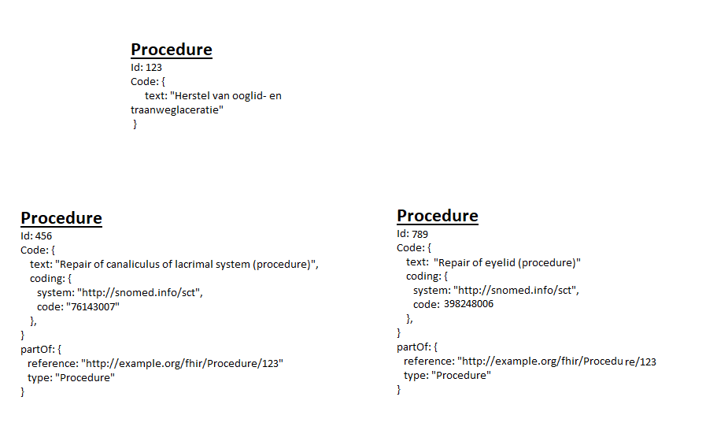
Ici, la procédure 123 est la procédure principale qui a la description textuelle de notre code source interne qui comprend plusieurs procédures. Cependant, il n'existe pas de code SNOMED correspondant à la description de notre code source. Les codes SNOMED (combinaison de codes) qui décrivent cette procédure sont définis comme des procédures partOf de la procédure principale. Il s'agit de procédures en elles-mêmes, de sorte que les dispositifs, bodySite, etc. peuvent également être définis ici.

Business cases

Case 1

Procédure de prélèvement sanguin réalisé par le médecin dans son cabinet.

- Identifier : 0001
- Category : SNOMED 108252007 « Laboratory procedure »
- Code : SNOMED 82078001 « Collection of blood sample for laboratory »
- Plan de soins : référence du careplan dans le cadre duquel vient cette
procédure ; ce careplan adresse le Condition(problem) « SNOMED 15167005 « Alcohol Abuse » »
- Location : doctor’s office address
- Performer : NISS doctor
- Specimen : référence à l’échantillon de sang prélevé (code barre 215569800079)
- Status : completed

Case 2

Procédure de traitement de l’épaule par le kinésithérapeute dans son cabinet.

- Identifier : 0001
- Category : SNOMED 46947000 « Chiropractic manipulation »
- Code : SNOMED 116324003 « Shoulder Maneuver »
- Plan de soins : référence du careplan dans le cadre duquel le problème
« Contraction musculaire de l’épaule » doit être traité
- Location : Physiotherapist’s office address
- Performer : NISS Physiotherapist
- Status : completed

